ФГАОУ ВО «Уральский федеральный университет имени первого Президента России Б.Н. Ельцина».

Институт радиоэлектроники и информационных технологий-РТФ

ОТЧЕТ

по лабораторной работе № 2

Студент: Трифонов Арсений Александрович

Руководитель: Архипов Николай Александрович

Группа: РИЗ-290028у

Екатеринбург 2020

**Цель**

Изучить работу паттерна – Наблюдатель.

**Описание задачи**

Спроектировать приложение Weather Station.

**Ход выполнения**

Ход работы представлен в виде листингов 8 программ.

Листинг 1 программы main.class:

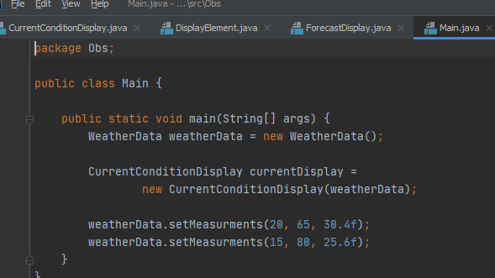

Листинг 2 программы WeatherData.class:

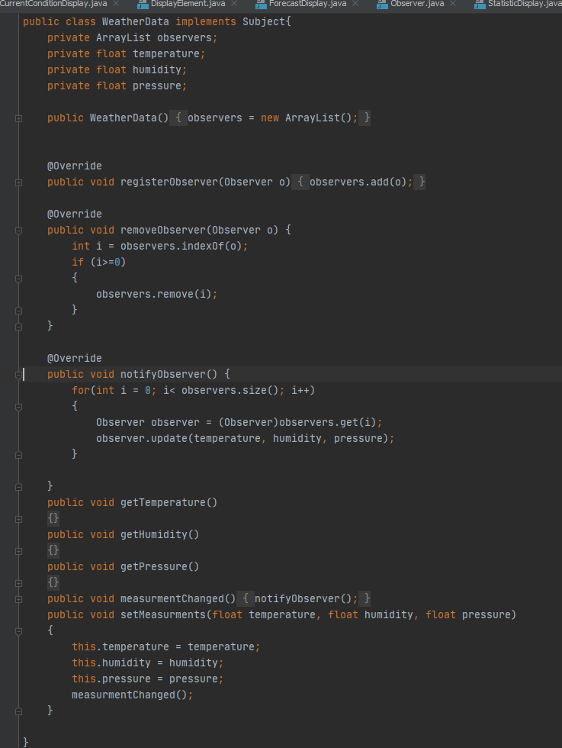

Листинг 3 программы CurrentConditionDisplay.class:

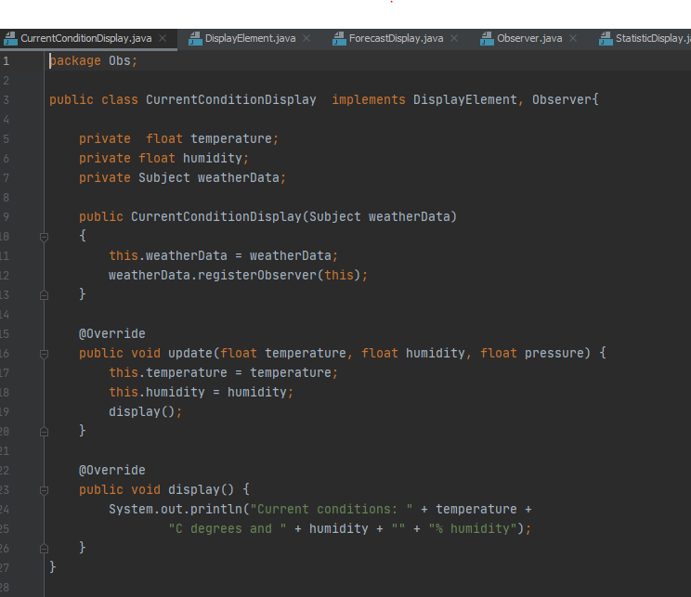

Листинг 4 программы DisplayElement.class:

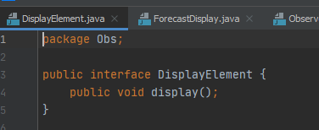

Листинг 5 программы ForecastDisplay.class:

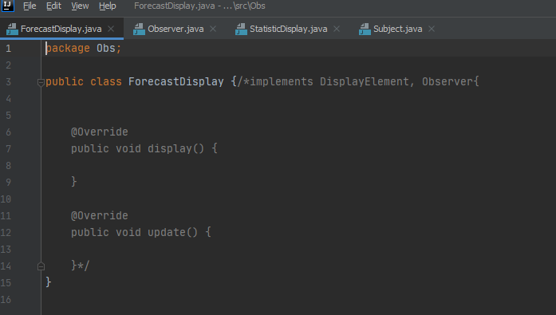

Листинг 6 программы Observer.class:

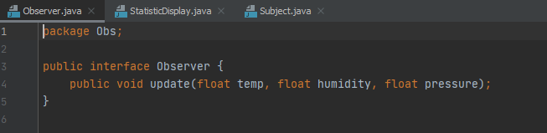

Листинг 7 программы tatisticDisplay.class:

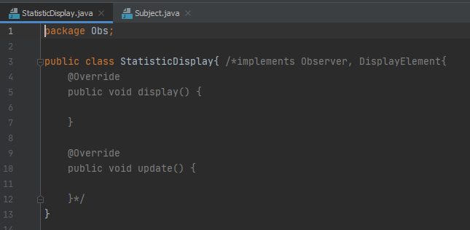

Листинг 8 программы Subject.class:

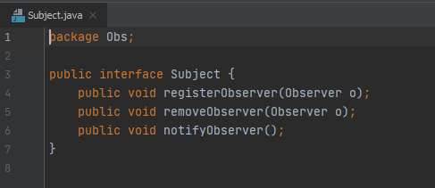

**Вывод**

В проделанной работе, был изучен паттерн наблюдатель в котором мы стремились к слабо связности взаимодействующих объектов.